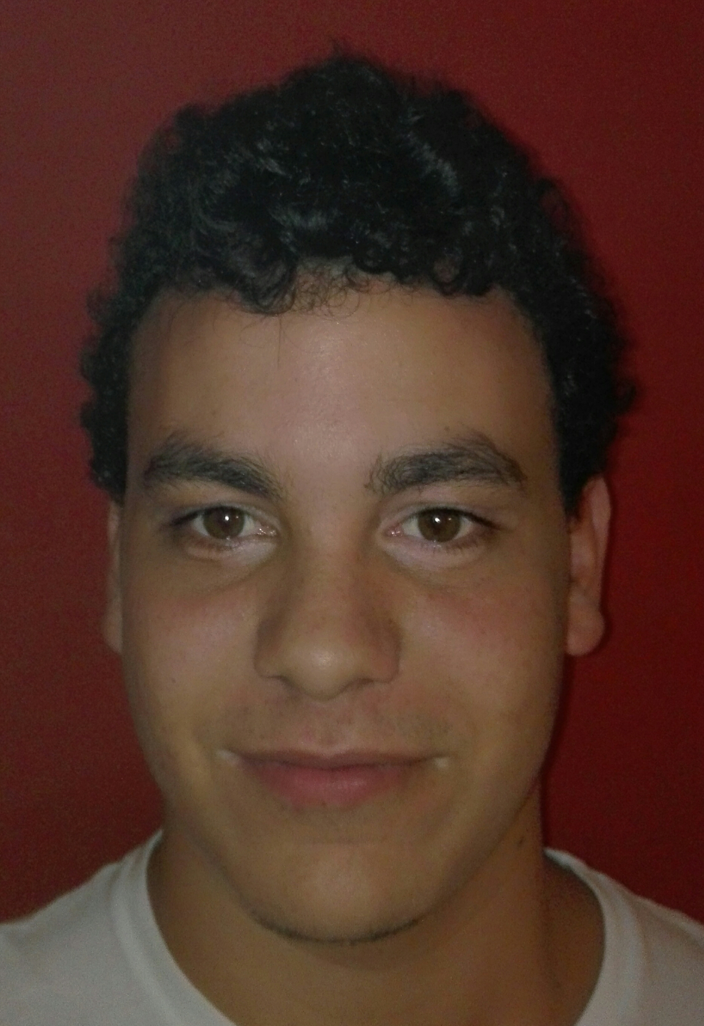
Franco Alberto Perdigués Ferreyra
Fecha de Nacimiento: 06/03/95
Correo: francoperdigues6@gmail.com
N° teléfono: 260-4535069
D.N.I. 38.909.301
Dirección. Coronel Suarez 644, San Rafael, Argentina

EXPERIENCIA LABORAL

Jun/2014Actualidad: Bazzar Mayor-Coronel Suarez 285 San Rafael .Tel. 260-4427894
Función: Atención al público, cajero, trámites bancarios, compras, registración.

Mar/2017 a jul/2017: Plastiandino S.A.- Sarmiento 1151, Cuadro Nacional, San Rafael, Mendoza.Tel. 0260 444-2444 (pasantías) bajo la supervisión de Jesús Rivero
Función: Armado y llenado de planillas, registro de hechos, supervisión de elementos de higiene y seguridad, organización de archivos.

FORMACIÓN ACADÉMICA

2017 / Actualidad: Lic. En Gestión de Negocios Regionales.
UNC Delegación General Alvear Mendoza

2015/2016: Técnico en Gestión de Empresas.
Instituto Tecnológico Universitario .UNC.( Falta rendir Tesis)

Secundario completo:
1994/2011 Colegio San Rafael de los Hermanos Maristas con orientación contable
2012/2014 Margarita C. de Geary , “Bachiller con orientación administrativo contable”.

FORMACIÓN COMPLEMENTARIA

CURSOS:
- Oratoria
- Empresas familiares: gestión y sucesión
- Venta creativa
- Como desarrollar un plan de Marketing
- Primeros auxilios
- Curso Liderazgo y Motivación

Ingles: Nivel Medio, 9 años de ingles en primaria/secundaria, 4 años de instituto.

Informático:
- Excel: nivel muy bueno
- Word: nivel bueno
- PowerPoint: nivel bueno
APTITUDES

Puntualidad
Responsabilidad
Integridad
Alta capacidad de razonamiento
Capacidad para trabajar en equipo
Capacidad para tomar decisiones
Buena relación dentro del ambiente laboral
Buen trato con adultos mayores
Flexibilidad de horarios

